第2课时 用坐标表示轴对称
【教学目标】
1.知识与能力：
（1）能够作轴对称图形；
（2）能够经过探索利用坐标来表示轴对称；
（3）能够用轴对称的知识解决相应的数学问题．
2.过程与方法：
在探索问题的过程中体会知识间的关系，感受函数与生活的联系．
3.情感、态度与价值观：
培养学生的应用意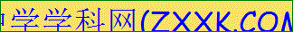识和探究精神．
【教学重点】
（1）能够作轴对称图形；
（2）能够经过探索利用坐标来表示轴对称；
（3）能够用轴对称的知识解决相应的数学问题．
【教学难点】
用轴对称知识解决相应的数学问题．
【教学过程】
- 创设情境，激发学生兴趣，引出本节课要研究的内容
活动1
观察图片
操作：自己动手在纸上画一个图案，将这张纸折叠，描图，再打开纸，看看你得到了什么？改变折痕的位置再试一次，你又得到了什么？
学生活动设计：
学生观察图片，动手操作、观察所画图形，先独立思考，然后进行交流．
教师活动设计：
教师组织活动，引导学生作以下归纳：
- 由一个平面图形可以得到它关于一条直线l成轴对称的图形，这个图形与原图形的形状、大小完全一样；
- 新图形上一个点，都是原图形上的某一点关于直线l的对称点；
- 连接任意一对对应点的线段被对称轴垂直平分．
活动2
问题
如图（1），已知△ABC和直线l，你能作出△ABC关于直线l对称的图形吗？
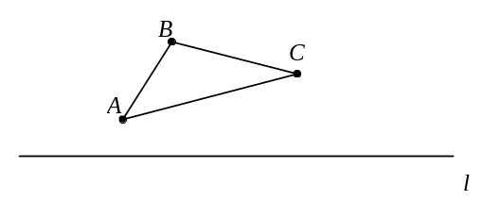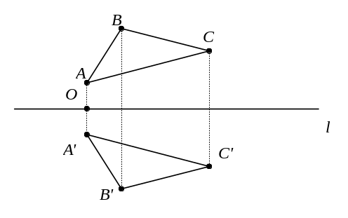
图（1） 图（2）
学生活动设计：
学生进行讨论，然后根据讨论的结果独立作图，最后交流想法．根据轴对称的性质，只需要作出点A、B、C关于直线l的对称点再连接就可以了．
教师活动设计：
在学生交流的过程中，引导学生探索作对称点的方法．如图（2），作点A关于l的对称点的方法是：
（1）过A作l的垂线垂足为O；
（2）连接AO并延长到A′，使A′O＝AO，则点A′就是点A关于直线l的对称点．最后进行归纳．
几何图形都可以看作由点组成，只要分别作出这些点关于对称轴的对应点，再连接这些对应点，就可以得到原图形的轴对称图形；
对于一些由直线、线段或射线组成的图形，只要作出图形中一些特殊点（如线段端点）的对称点，连接这些对称点，就可以得到原图形的轴对称图形．
活动3
二、观察操作，主动探索，研究坐标系内的轴对称
活动4
问题
在平面直角坐标系内画出下列已知点以及对称点，并把坐标填在表格中，你能发现坐标间有什么规律？
已知点 | A(2，－3) | B（－1，2） | C（－6，－5） | D（0.5，1） | E（4，0）
关于x轴对称的点
关于y轴对称的点
学生活动设计：
学生动手画图，观察各个对称点与原来的点之间坐标的关系，经过讨论得出规律．
点（x，y）关于x轴对称的点的作标是（x，－y）；
点（x，y）关于y轴对称的点的作标是（－x，y）．
教师活动设计：
组织学生进行探索，观察猜测，然后进行归纳总结．
活动5
问题
如图，四边形ABCD的四个顶点的坐标分别为A（－5，1），B（－2，1），
C（－2，5），D（－5，4），分别作出四边形ABCD关于y轴和x轴对称的图形．
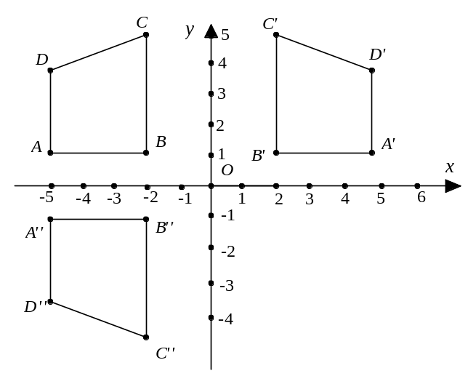
学生活动设计：
学生根据活动4中发现的规律，首先求出点A、B、C、D关于x轴、y轴的对称点，然后再连接对称点即可．
教师活动设计：
本活动主要巩固加深学生对利用坐标表示轴对称的理解，所以要特别关注学生对对称点的坐标的求解过程．
三、应用提高、拓展创新
问题
如图所示：要在街道旁修建一个奶站，向居民区A、B提供牛奶，奶站应建在什么地方，才能使从A、B到它的距离之和最短．
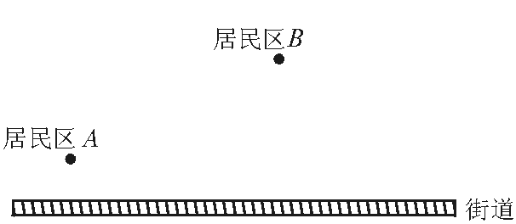
教师和学生活动设计：
分组讨论，让学生探索：在街道上找一点C，使得AC+BC为最小．通过学生活动，使他们懂得：只有A、C、B在一直线上时，才能使AC+BC最小，这时作点A关于直线“街道”的对称点A′，然后连接A′B，交“街道”于点C，则点C就是所求的点．
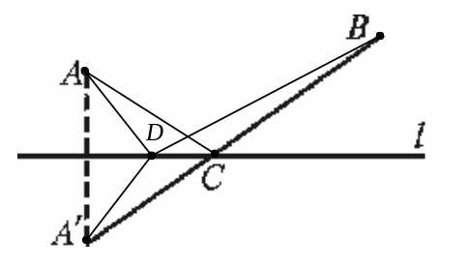
学生自主探索其中的原因（原因：在直线l上取异于点C的点D，由于l垂直平分AA′，所以得到DA=DA′，所以DA+DB=DA′＋DB，根据两点之间线段最短得到DA′＋DB＞A′B，而A′B＝A′C+BC=AC+BC，于是有AD+DB>AC+BC．）
四、归纳小结、布置作业
小结：
1．作轴对称图形；
2．用坐标表示轴对称．

新课标第一网系列资料 www.xkb1.com 新课标第一网不用注册，免费下载！

